Họ tên: Huỳnh Đức Phú
Mã số sinh viên: 22653551
Lớp: DHKTPM18ATT

MINH CHỨNG BÀI LÀM
Câu 1:
Profile Screen:
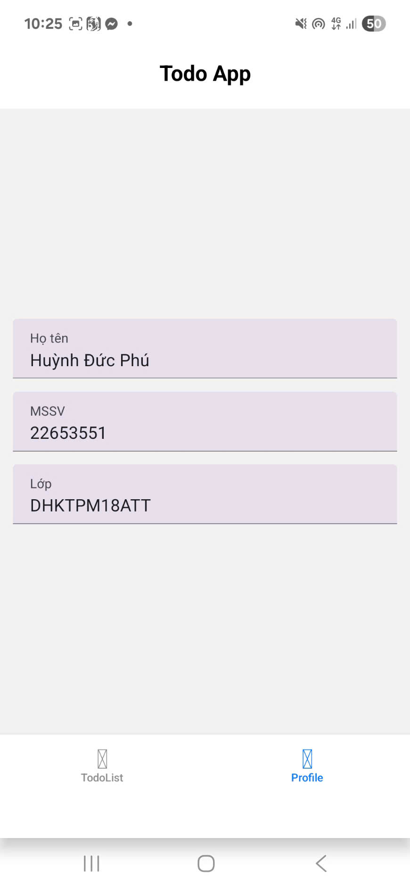
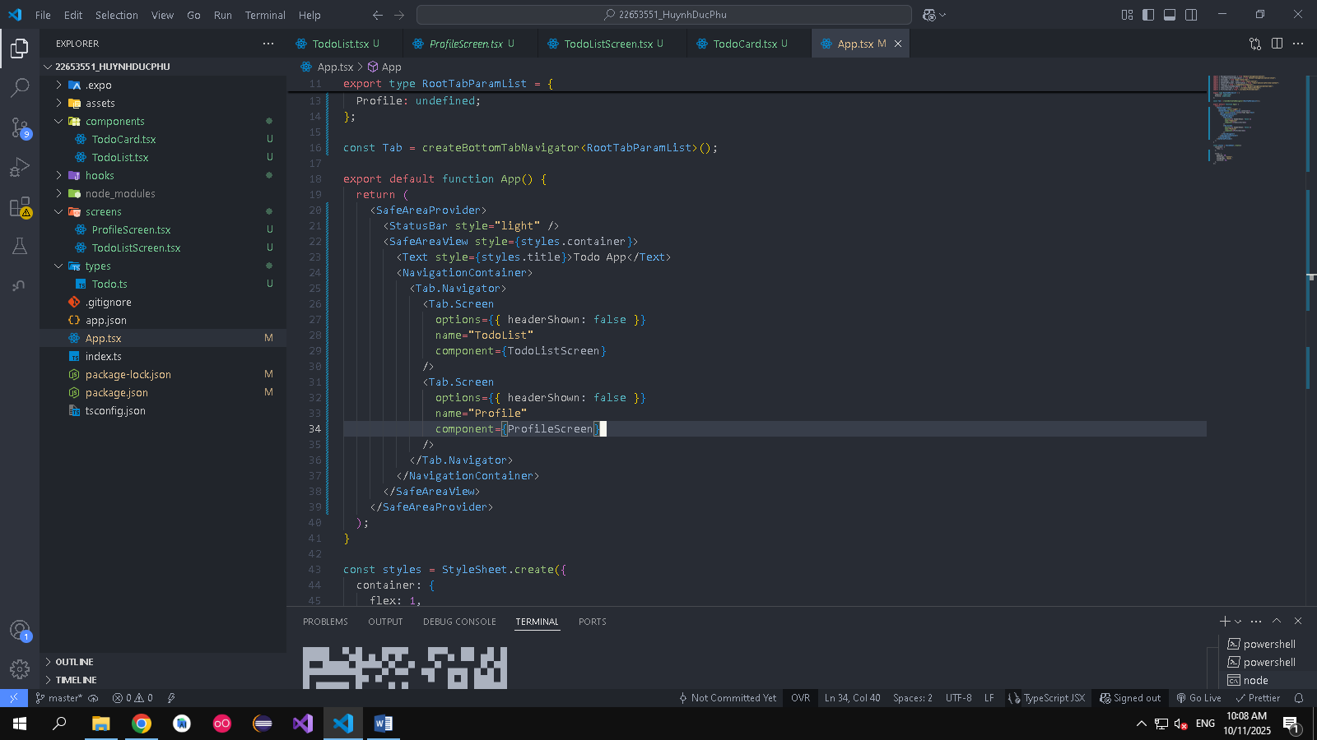
Toàn bộ App đã được bọc bằng SafeArea Provider và SafeArea View
Có title TodoApp
Câu 2:
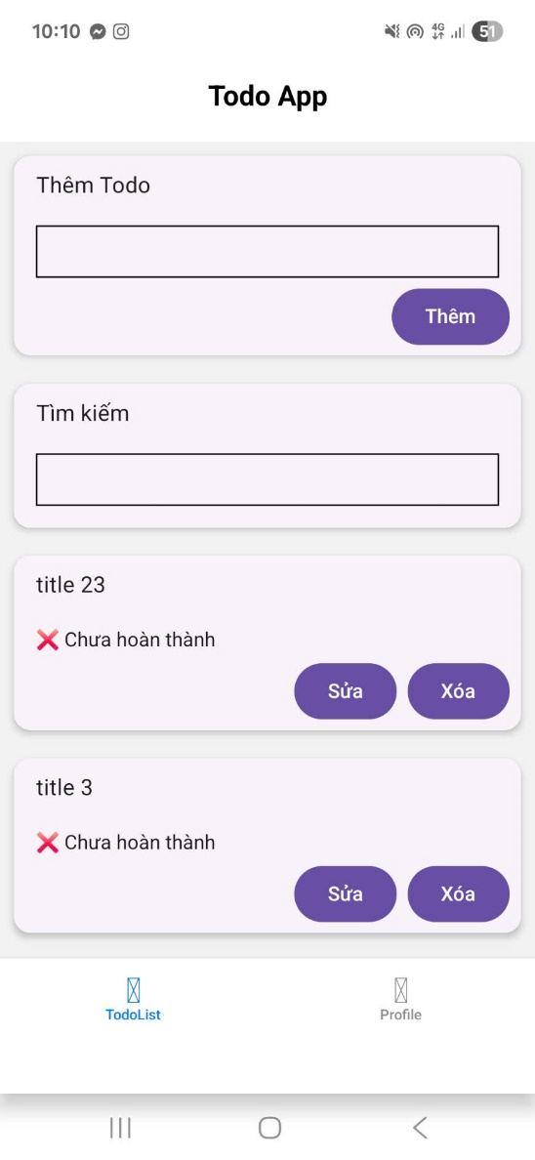
App có hiện danh sách, bottom tab và cả activity indicator
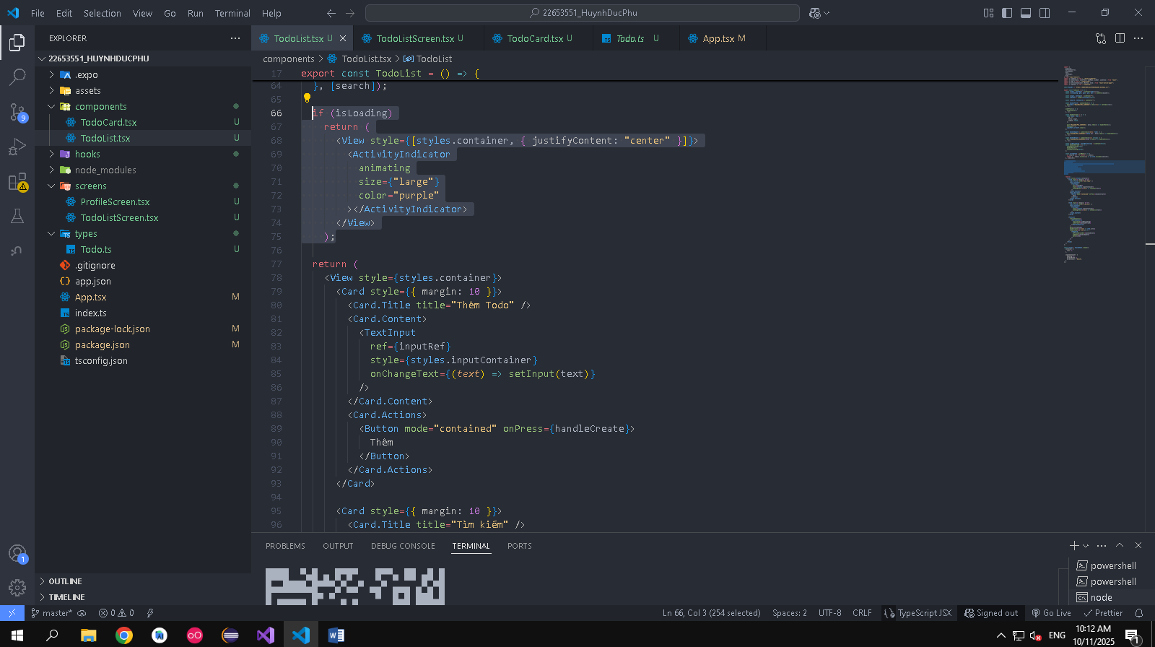
Câu 3:
Trước khi thêm
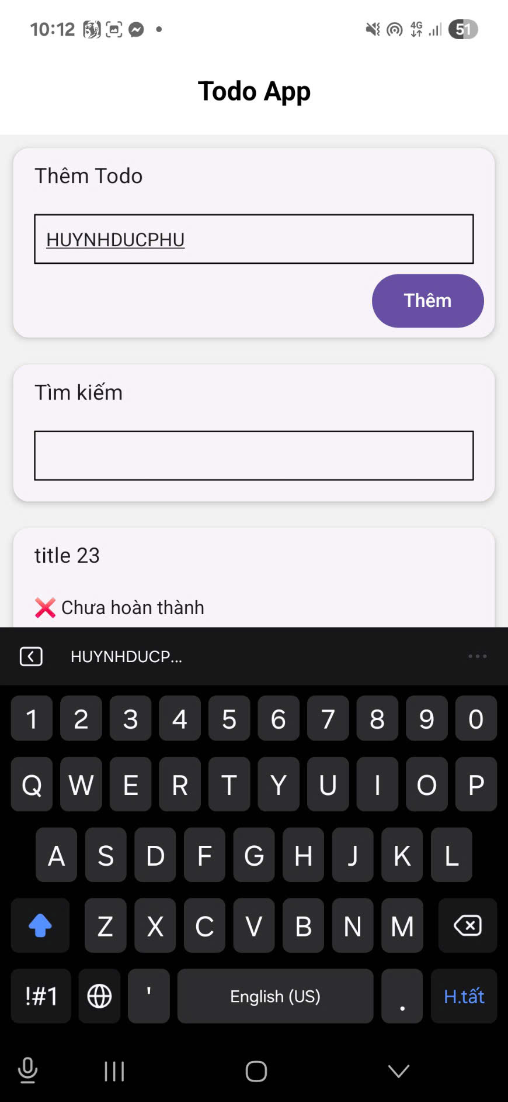
Sau khi thêm
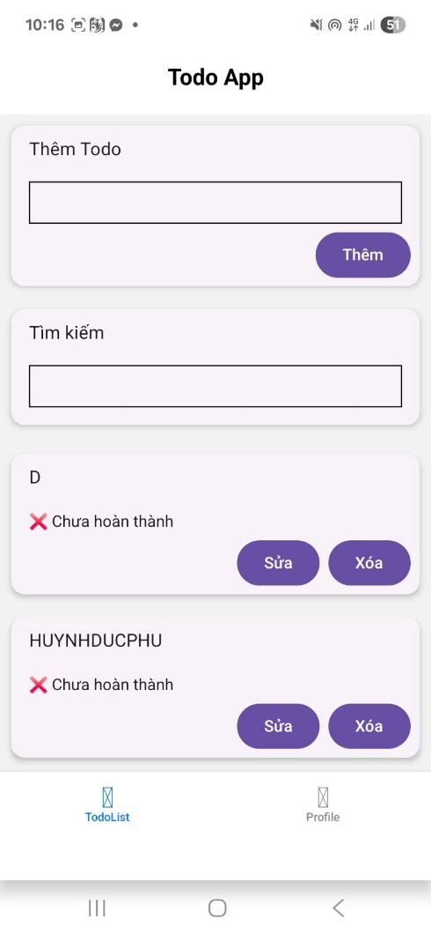
Có dùng useRef để clear input
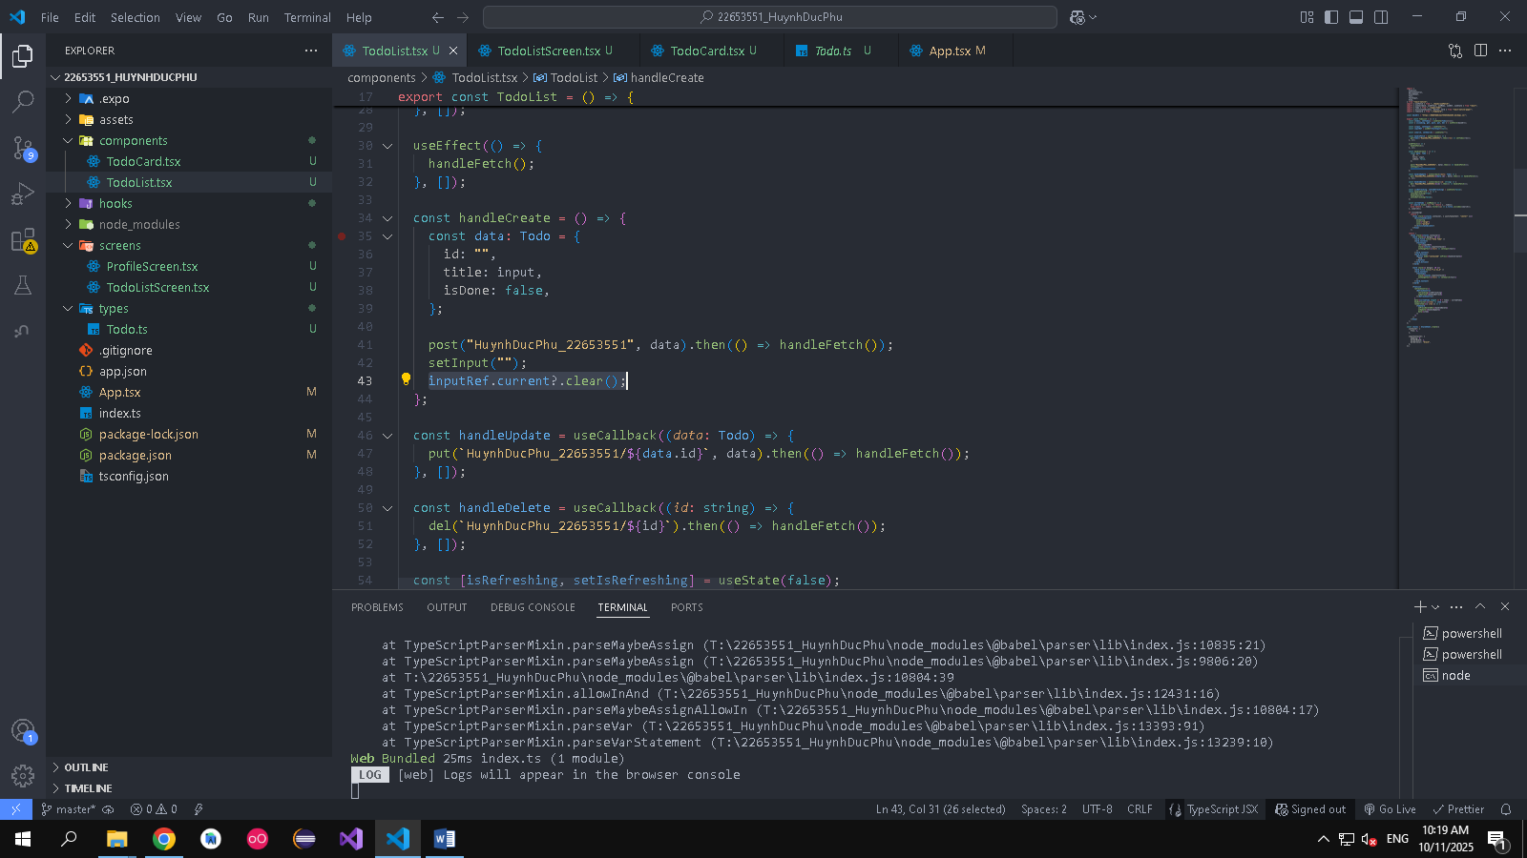
Câu 4:
Trước khi sửa
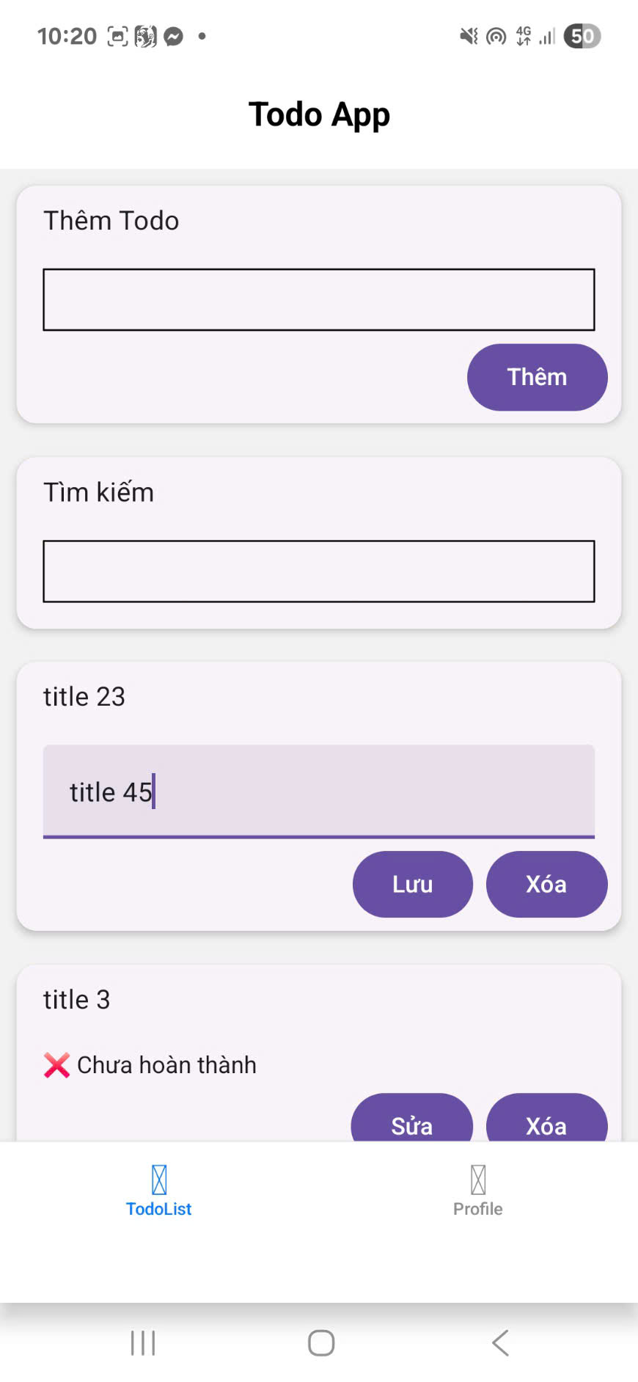
Bấm vào nút sửa sẽ hiện Text Input, đồng thời nút Sửa thành nút Lưu
Sau khi sửa
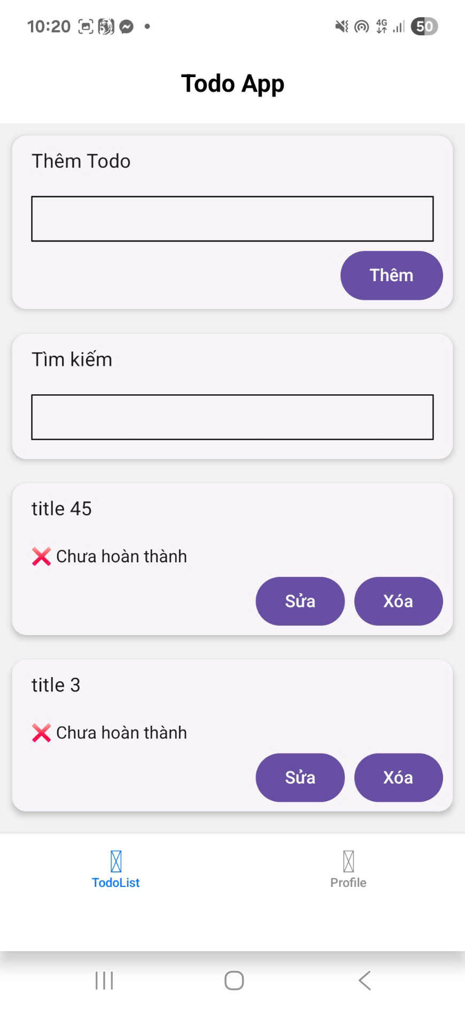
Câu 5:
Trước khi xóa “title 4”
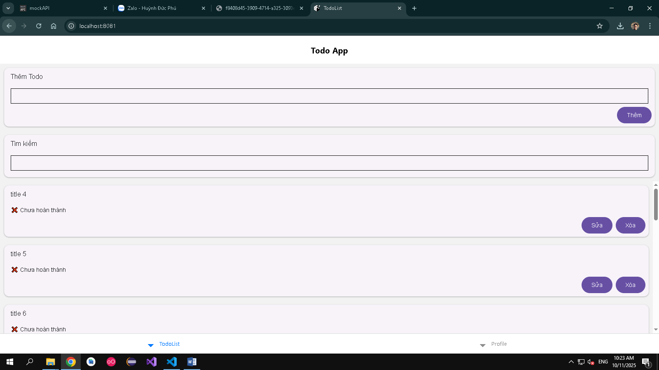

Sau khi xóa
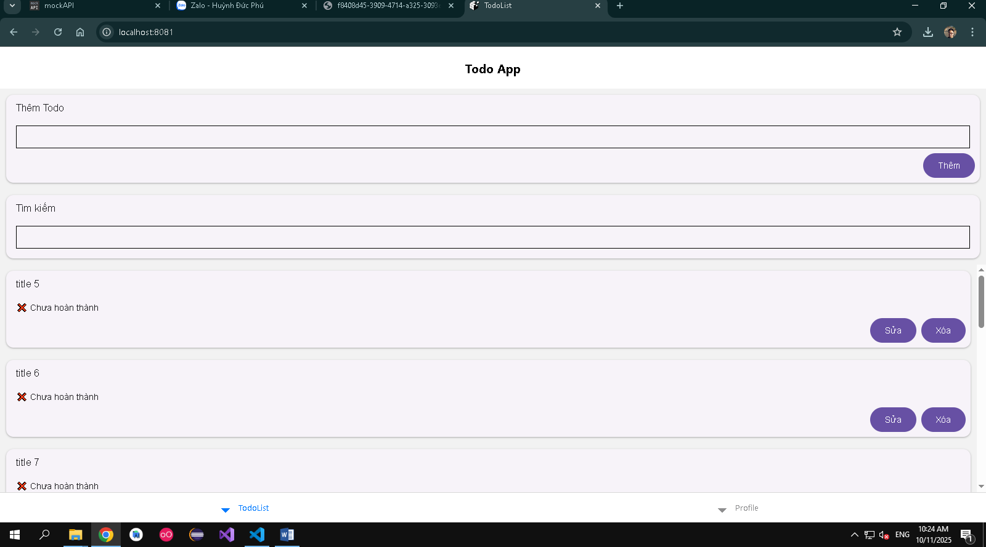
Giao diện sẽ refresh lại, ở scrollbar top nhất là title 5
Câu 6:
App có refresh control
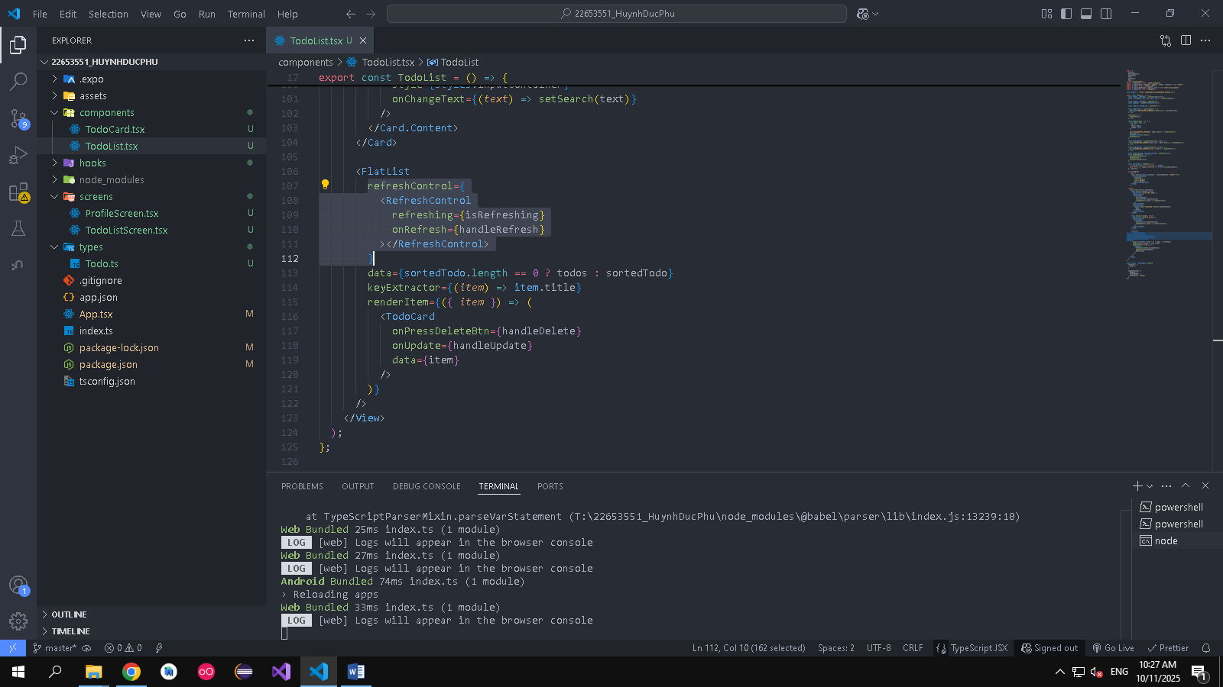
Câu 7:
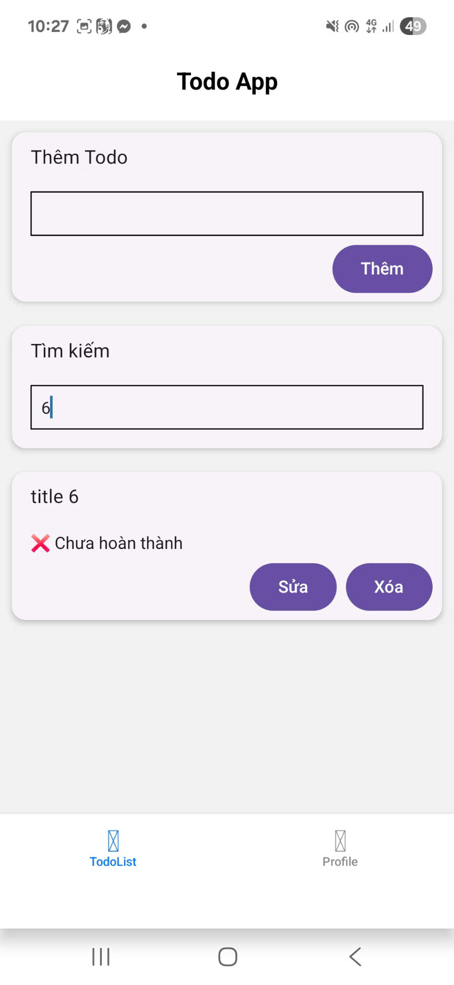
Khi search thay đổi thì useMemo đc trigger gọi sort
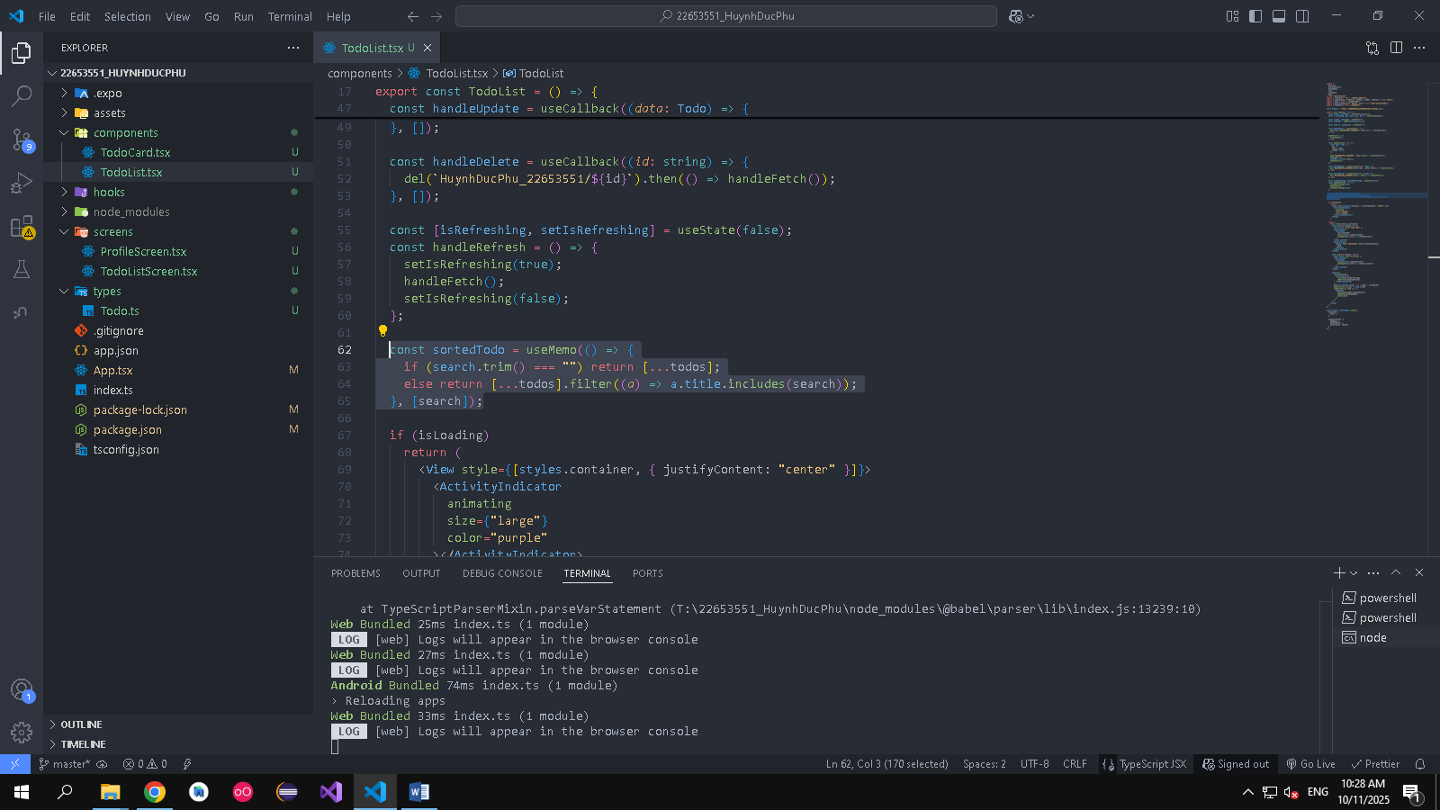
Hàm sort dùng useMemo

